1.

Crea una rama funcionalidad en este commit y comprueba que es la rama activa

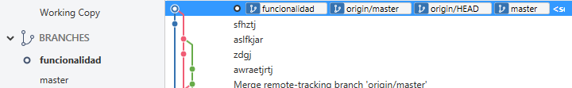

Realiza 3 commits cambiando varias cosas de tu c´odigo y comprueba que la rama que avanza es funcionalidad.

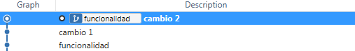

Has terminado con la funcionalidad y tienes que integrarlo en master. Haz checkout en master y comprueba que el c´odigo que hay no tiene las modificaciones hechas.

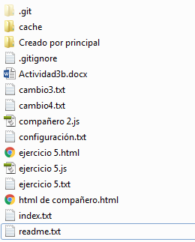 No está el archivo funcionalidad.txt

Haz un merge de master con funcionalidad y comprueba que ahora s´ı que tiene las modificaciones hechas.

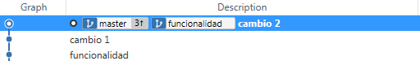

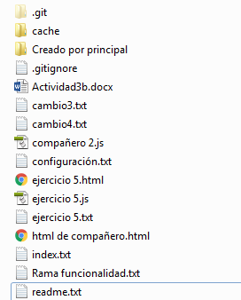

Borra funcionalidad.

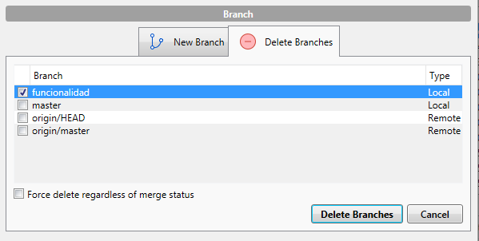

2.

En la misma carpeta utilizada en el ejercicio anterior, crea una rama funcionalidad1 y realiza 3 commits, comprobando que la rama que avanza es funcionalidad1.

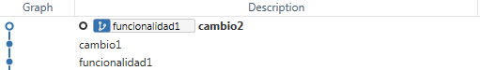

En la carpeta nueva, crea una rama funcionalidad2 y realiza 3 commits, comprobando que la rama que avanza es funcionalidad2.

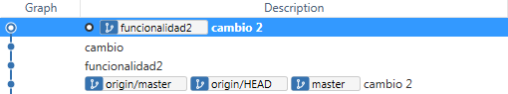

Termina funcionalidad1, e integra en master local.

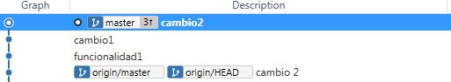

Termina funcionalidad2, e integra en master local.

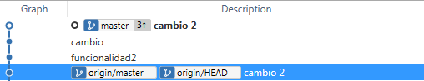

Intenta hacer un push y comprueba que no puedes.

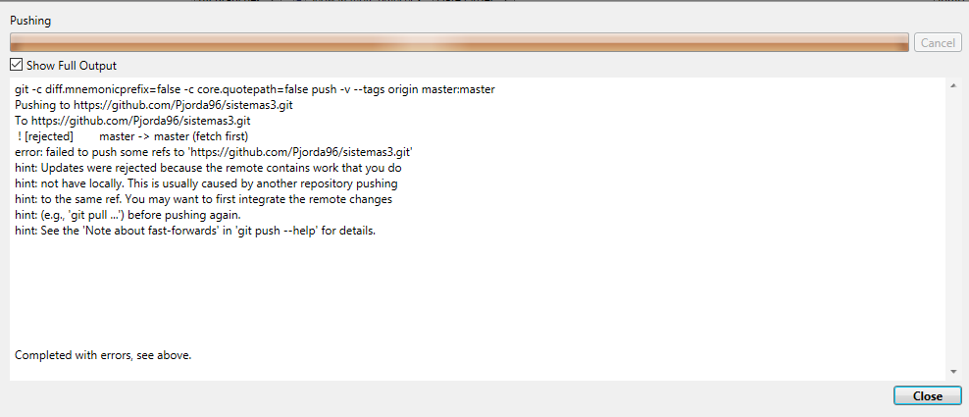

Haz un fech y un merge

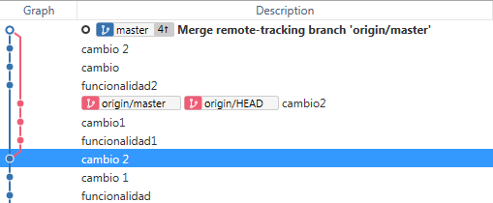

3.

La diferencia de los merge es que en el primer ejercicio se integra una rama con funcionalidades nuevas dentro de master en el mismo repositorio local y el merge del segundo ejercicio integra las funcionalidades que se han descargado con el fetch para que en el repositorio local esté actualizada la información y se pueda utilizar la rama master y hacer push para subir a remoto sin problemas.